Муниципальное общеобразовательное учреждение
средняя общеобразовательная школа № 12

ПРОЕКТНАЯ ЗАДАЧА
КАК СРЕДСТВО МОНИТОРИНГА ОБРАЗОВАТЕЛЬНЫХ КОМПЕТЕНЦИЙ
ОБУЧАЮЩИХСЯ

г. Мончегорск
2009 г.

Материалы из опыта работы учителей МОУ СОШ №12
г. Мончегорска, Мурманской области

Автор – составитель: О. Н. Кудинова, заместитель директора школы по учебно-воспитательному процессу.
Оформитель: О.С. Бобылева, учитель математики.

Настоящий сборник включает материалы, посвященные мониторингу образовательных компетенций обучающихся, которые являются результатом опробования и осмысления проектных задач на всех ступенях школьного обучения. Материалы сборника адресованы педагогам, интересующимся проблемой школьного мониторинга.

В сборнике использованы материалы и идеи Международной Ассоциации «Развивающее обучение».

Школа развивающего обучения.

«Подлинно гуманным образование станет
только тогда, когда оно приобретет
действительно развивающий характер»
В.В. Давыдов.

Давно признан тот факт, что в современном мире качественное образование дает человеку шанс на успешную реализацию себя в жизни. Большинство россиян считают, что хорошую школу отличает профессионализм учителей и высокий уровень образования. Современные родители ждут от школы, что она научит их детей «системно мыслить и не бояться общаться с миром».
Именно поэтому муниципальное общеобразовательное учреждение средняя общеобразовательная школа №12 г. Мончегорска считает своей Миссией «Реализацию прав обучающихся в области образования через построение школы развивающего обучения в психологической концепции учебной деятельности системы Д.Б. Эльконина – В.В. Давыдова». Образовательную систему Д.Б. Эльконина - В.В.Давыдова, имеющую мощный психолого-педагогический фундамент, пятидесятилетний опыт ее создания и реализации мы рассматриваем как инновационную модель для обеспечения доступности качественного общего образования, что является приоритетным направлением развития образовательной системы школы.
1992-1993 учебный год является началом активного перевода учебно-воспитательного процесса в режим развивающего обучения в образовательной системе Д.Б. Эльконина - В.В. Давыдова, ориентированной на:
- формирование теоретического мышления и сознания у подрастающего поколения и у самих педагогов;
- воспитание свободной творческой личности, способной решать нестандартные интеллектуальные и нравственные задачи.
Педагоги школы одними из первых стали членами Международной Ассоциации «Развивающее обучение», с 1995 года школа является коллективным членом МАРО.
С 1998 года МОУ СОШ №12 имеет общественный статус «Школа развивающего обучения», присвоенный решением Правления Международной Ассоциации «Развивающее обучение».
Мы сотрудничаем с Психологическим Институтом развития личности Российской Академии образования, с Методическим центром «Развивающее обучение (система Д.Б. Эльконина – В.В. Давыдова)» Академии повышения квалификации и переподготовки работников образования Министерства образования и науки Российской Федерации, с Открытым Институтом «Развивающее образование» (г. Москва). Мы также поддерживаем тесные связи с отделениями Международной Ассоциации «Развивающее обучение» (МАРО).
С 2001 года педагогический коллектив МОУ СОШ№ 12 участвует в опытно – экспериментальной работе Международной Ассоциации «Развивающее обучение» при поддержке МО РФ по теме: «Подростковая школа», в ходе которой апробировались учебники и учебно-методические пособия нового поколения для основной школы образовательной системы Д.Б. Эльконина - В.В. Давыдова. Сейчас школа входит в сетевой проект «Федеральная экспериментальная площадка» Открытого института «Развивающее образование» по проблеме «Разработка и экспериментальная апробация содержания, форм и методов обучения в основной школе образовательной системы Д.Б. Эльконина – В.В. Давыдова: проектные формы организации образовательного процесса в основной школе». Мы входим в группу школ, работающих в направлении: «Содержание и организация контрольно-оценочной деятельности в подростковой школе». Научным руководителем школы является кандидат психологических наук В.А. Львовский.

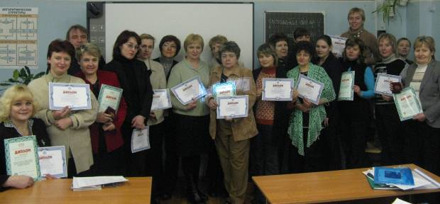

С 2005 года на базе школы продуктивно работает городская инновационная площадка «Развитие контрольно-оценочной самостоятельности обучающихся в образовательном процессе». В 2007 году начала свою деятельность на базе школы городская инновационная площадка «Развивающее образование».
В октябре 2006 года МОУ СОШ №12 был вручен Диплом Победителя муниципального конкурса общеобразовательных учреждений, активно участвующих в инновационной деятельности в рамках Национального проекта «Образование».
Важнейшей оценкой деятельности школьного коллектива, признанием его заслуг стала победа школы в конкурсном отборе образовательных учреждений на грант президента в рамках Национального проекта «Образование» в апреле 2007г.
Реализация образовательной политики школы, как школы развивающего обучения образовательной системы Д.Б. Эльконина-В.В. Давыдова, на современном этапе способствовала повышению качества образования, повышению авторитета школы, как в городе, так и за его пределами.
В настоящее время образовательная политика школы нацелена на обеспечение процесса построения возрастной школы, которая строилась бы на культурно-исторической теории развития человека, разработанной Л.С. Выготским и его последователями.
Образовательная система Д.Б.Эльконина - В.В.Давыдова одна из немногих образовательных систем, которая, прежде всего, радикально изменила содержание образования в начальной школе. Именно это изменение предопределило в дальнейшем преобразование методов и форм обучения не только на начальном этапе обучения, но и в основной и в старшей школах.
Современная образовательная практика системы развивающего образования Д.Б. Эльконина - В.В.Давыдова требует от педагогов высокого уровня профессионализма, постоянного обновления всего учебно-воспитательного процесса.

Уважаемые коллеги!

Мы представляем материалы, являющиеся результатом методического поиска педагогического коллектива по проблеме мониторинга образовательных компетенций обучающихся.
В последнее время образование в нашей стране модернизируется на основе идеи компетентностного подхода. Причина популярности этого подхода очевидна: общество в очередной раз встало перед фактом некоего разрыва между образованием и социальной практикой. А понятие компетентности оказалось адекватным средством осмысления этого явления. Это отражается в трех аспектах компетентностного подхода к обновлению образования.
Первый аспект можно охарактеризовать как прагматизацию образования. Он направлен на развитие способности применять знания и умения в практических ситуациях.
Второй аспект компетентностного подхода связан с повышением внимания к обобщенным предметным умениям. Он стимулирует педагогов учить не просто конкретным операциям, но и способам решения целых классов задач.
Наконец, третий аспект связан с освоением ключевых компетентностей, которые обеспечивают взаимодействие человека с другими людьми в реальных производственных ситуациях.
В связи с этим в педагогическом сообществе систематически обсуждается проблема качества образования и сопутствующая ей проблема мониторинга образовательных компетенций. Так, например, в 2009 году уже в содержание заданий на Едином Государственном экзамене по математике, включены практические или функциональные задачи.
В основу школьного мониторинга, по нашему мнению, должны быть положены такие показатели нового качества российского образования как:
- развитие способности школьников самостоятельно решать проблемы в различных сферах деятельности на основе используемого ими социального опыта (образовательных результатов);
- обеспечение возможностей достижения желаемых образовательных результатов всеми учащимися (процесс их достижения).
В нашей школе традиционно уделяется большое внимание вопросам мониторинга учебно-предметных компетенций обучающихся, что связано в первую очередь с реализацией развивающей образовательной системы Д.Б. Эльконина-В.В. Давыдова и участием школы в опытно- экспериментальной деятельности по опробованию проектных форм обучения в этой системе. Как известно мониторинг качества образования – это система сбора, обработки, хранения и распространение достоверной информации о качестве образовательных результатов, условий и оценок достижений. Образовательный мониторинг – система организации сбора, обработки и распространения информации о деятельности педагогической системы, обеспечивающий непрерывное слежение за ее состоянием и прогнозированием развития.
Зачем школе нужен мониторинг? Мониторинг как процесс сбора достоверной информации необходим для принятия управленческих решений в школе, направленных на
повышение качества образования.
Зачем мониторинг учителю? Мониторинг – есть общий способ внутренней экспертной оценки учителя своей педагогической деятельности для системной работы по ее коррекции и совершенствованию.
Чем мониторинг отличается от контроля? Основная функция мониторинга не функция контроля, а функция слежения. Мониторинг может быть использован в качестве средства постоянного сбора информации об объектах внутришкольного контроля.
Мониторинг – предполагает НЕ разовый сбор информации, а ПОСТОЯННЫЙ по ОДНИМ и ТЕМ ЖЕ показателям с целью выявления ДИНАМИКИ изменений. Выбор объектов мониторинга ПРОИЗВОЛЕН.
Что должно нас волновать в мониторинге?
- Результаты образования и их динамика.
- Внутришкольные факторы.
- Образовательные эффекты.

Конечно, мы осознаем, что именно объективное измерение – путь к новому качеству образования. Основные задачи, которые мы ставим при проведении мониторинга:
- оценить уровень и качество образовательных достижений обучающихся;
- выявить факторы, позволяющие объяснить полученные результаты;
- установить динамику изменений образовательных достижений учащихся.

Чтобы систематизировать процесс мониторинга, нужна планомерная работа. Необходимо прежде всего:
1. Разработать «инструмент» в форме контрольно-измерительных материалов, ориентированный на новые образовательные результаты.
2. Разработать и дать в руки учителя «инструмент», с помощью которого он будет вести мониторинг образовательного процесса, ориентируясь на стартовую диагностику.
3. На основе стартовой и текущей диагностики строить и корректировать по ходу образовательный процесс.
Мы решаем эти сложнейшие задачи в первую очередь благодаря продуктивному сотрудничеству с учеными и коллегами Международной Ассоциации «Развивающее образование».
«Инструментами» мониторинга для нас являются:
- урок как инструмент диагностики через его микроанализ (автор Г.А.Цукерман), который позволяет увидеть: становящиеся способности в условиях «естественной» мотивации и в контексте сотрудничества;
- трехуровневая задача как инструмент для определения уровня опосредствования у учащихся (присвоение культурного средства и соответствующего ему рефлексивного способа действия) (автор П.Г.Нежнов и др). На первом уровне (формальном) обеспечивается формой образца, которая может фиксироваться в правиле или схеме действия. На втором уровне (предметно-рефлексивном) средством выступает модель, фиксирующая существенное отношение некоторой области предметных преобразований. Наконец, на третьем уровне (функционально-ресурсном) действие опосредствуется всем комплексом наличных ресурсов и смыслов, которые вместе обеспечивают свободу «маневра» при решении разнообразных задач;
-проектная задача как инструмент для определения уровня сформированности умения учиться, взаимодействовать в группе, работать с разными источниками информации (ключевые компетенции) (автор А.Б.Воронцов);
- диагностическая задача как инструмент для школьника (автор А.Б.Воронцов) с помощью которой он может определить собственные дефициты в овладении способом действия;
- анкеты для всех субъектов образовательного процесса как инструмента определения их «самочувствия» в образовательном процессе.
Сотрудничество педагогического коллектива с учеными Российской Академии образования позволяет опробовать новые «инструменты» мониторинга.
В школе наработан определенный опыт в работе с трехуровневыми задачами и проектными задачами: педагоги умеют составлять такие задачи и анализировать полученные результаты для диагностики учебно-предметных компетенций школьников. В 2008 году 6 педагогов школы стали дипломантами конкурса методических материалов по отдельным учебным предметам в образовательной системе развивающего обучения Д.Б. Эльконина – В.В. Давыдова Международной Ассоциации «Развивающее обучение».
Составленные учителями проектные задачи сначала представляются коллективу, обсуждаются и корректируются. При этом педагоги используют фрейм диагностической работы. Например, он может выглядеть таким образом:

Предметная линия.  Содержательная линия. | Моделирование | Работа с источниками  информации | Сотрудничество
Величина, измерение | 1 | 8 | 2
Числа и действия с ними | 7 | 6
Текстовые задачи | 9 | 10
И т.д.

1 уровень – «правилосообразный», 2 уровень - «рефлексивный», 3 уровень - «ресурсный».
Каждое число в этой таблице показывает количество заданий, в которых можно отследить соответствующие умения обучающихся.
После проведения в классах проектных задач на заседаниях городской инновационной площадки «Развивающее образование» педагоги проводят самоанализ уроков в форме мультимедийных презентаций. Классные руководители ведут «портфолио», материалы которого позволяют систематизировать мониторинг образовательных компетенций учащихся данного класса.
Такая деятельность педагогического коллектива способствует обеспечению возможностей достижения желаемых образовательных результатов всеми учащимися (процессу их достижения). Предоставляя учащимся возможность участвовать в решении проектных задач, мы наблюдаем конкретные изменения, постепенно происходящие с ними. Среди этих изменений, например, такие возможности детей, достигших стадии конкретных операций.
МЫШЛЕНИЕ
- Учитывают одновременно несколько свойств объекта.
- Понимают, что некоторые свойства объекта остаются неизменными при изменении других свойств.
- Понимают, что количественные характеристики не изменяются, если ничего не добавлено и не убавлено.
- Понимают, что некоторые действия могут свести на нет эффекты других детей.
СОЦИАЛЬНОЕ ВЗАИМОДЕЙСТВИЕ
- Могут регулировать взаимоотношения со сверстниками с помощью правил. Расцвет игры по правилам.
- Более точно описывают объекты, которые не видит их партнер.
- Начинают понимать, как другие их воспринимают.
- Понимают, что другие люди могут чувствовать одно, а говорить (делать) другое.
- В суждениях о добре и зле начинают принимать во внимание намеренья человека.

Деятельность педагогического коллектива в данном направлении позволила значительно повысить профессиональную компетентность учителей. Этому способствовала как работа по созданию проектных задач, так и опробование технологии их проведение и анализа. При этом особое внимание уделялось развитию контрольно-оценочной самостоятельности обучающихся.
Ясно, что решение подобных задач не укладывается в общепринятую систему оценивания. Такие задачи могут оцениваться только в условиях отсутствия отметок. В данном сборнике мы представляем разработанные и проведенные педагогами школы проектные задачи. В качестве образца приведены различные формы обработки данных мониторинга учебно-предметных компетенций обучающихся.
Созданные в ходе деятельности городской инновационной площадки «Развивающее образование» проектные задачи безусловно носят экспериментальный характер и нуждаются в более широкой апробации, чтобы соответствовать требованиям, предъявляемым к инструментам мониторинга школьных достижений. В целом же система решения подобных проектных задач, в которых заложены все этапы будущего проектирования, является одним из способов подготовки школьников к осознанной проектной деятельности. Мы находимся только на начальном этапе этой новой для нас и очень интересной работы.
Мы надеемся, что материалы сборника окажутся полезными и позволят Вам осмыслить собственные шаги в решении задач мониторинга образовательных компетенций школьников.
С уважением,
заместитель директора
по учебно-воспитательной работе МОУ СОШ №12
О.Н. Кудинова

Расширение задачного подхода.

А. Б. Воронцов,
кандидат педагогических наук,
директор Открытого института «Развивающее образование»

Одним из приоритетных направлений развития системы развивающего обучения на ближайшие годы может стать конструирование системы проектных задач.
С их помощью можно в частности, осуществить переход на компетентностный подход в образовательном процессе, а также вооружить школьников средствами и способами будущей проектной деятельности. Подчеркнем, что речь идет не об отдельных задачах, вкрапляемых в образовательный процесс, а именно об их системе, по существу, задающей узловые, реперные точки этого процесса.

Что такое проектная задача.

Напомним, что термин «задача» имеет несколько значений, одно из которых трактуется как «сложный вопрос, проблема, требующая исследования и разрешения» (Толковый словарь С. И. Ожегова). В образовательной практике используются разные типы задач: учебная, конкретно-практическая, исследовательская, творческая и др. Ведущей в деятельностной технологии является учебная задача, которая направлена на нахождение общих способов решения большого круга частных задач, требующих детального анализа и теоретического (содержательного) обобщения (В.В. Давыдов). Как правило, учитель (через содержание программы) сам «ведет» класс к постановке и решению очередной учебной задачи, создавая ситуации, приводящие детей к выбору именно этой задачи. Учебная задача – всегда новая задача. До нее подобных задач дети не решали, и поэтому «с ходу» она не может быть решена учащимися. Она – поисковая задача. Именно в результате поиска дети смогут решить эту задачу.
Конкретно-практическая задача ориентирована на применение (отработку) уже освоенных способов действий (знаний, умений) в известной школьникам ситуации, как правило, внутри конкретного учебного предмета. Итогом решения такого типа задач является правильное использование знаний, умений и навыков учащихся (получение правильного ответа). В отдельных случаях конкретно-практическая задача может быть использована для выявления границ применения освоенного способа действия и тем самым становится условием для постановки новой учебной задачи.
Творческая (олимпиадная) задача – это задача, не имеющая готового формального способа решения. Ученик за счет своих способностей, как правило, спонтанно пытается найти его сам.
Как правило, этот способ решения не поддается алгоритмизации. Поэтому такие задачи обычно решает небольшой круг учащихся (обладающих нестандартным мышлением).
Практика современного образования показала, что вышеуказанных типов задач недостаточно для мониторинга результатов и эффектов обучения.
Что не могут сделать в обучении такие задачи, как учебная и конкретно-практическая? Они не позволяют:
- Научить самостоятельному выбору способа решения задачи (проблемы) в ситуации, когда он не виден явно и однозначно из условия задачи. Как правило, способ решения либо лежит на поверхности, либо задается автором или учителем.
- Стимулировать получение принципиально нового «продукта», которого никто (включая учителя) не знает до решения.
- Содержательно мотивировать поиск решения в малой группе. Как правило, задачи, которые мы предлагаем решить детям на уроке, связываются с групповыми формами обучения, формами учебного сотрудничества.
- Оценить возможности детей действовать в незнакомой, нестандартной ситуации (в отличие от творческой задачи), но с использованием известных способов действия.
- Задать разные «стратегии» решения задачи с получением «веера» возможных результатов.
А именно эти действия лежат в основе формирования новых образовательных результатов современной школы. Для их осуществления мы предлагаем ввести еще один вид задач – проектные задачи.
Под проектной задачей мы понимаем задачу, в которой через систему или набор заданий целенаправленно стимулируется система детских действий, направленных на получение еще никогда не существовавшего в практике ребенка результата (продукта), и в ходе решения которой происходит качественное самоизменение группы детей. Проектная задача принципиально носит групповой характер. Другими словами, проектная задача должна через систему или набор заданий (реперные точки) задавать возможные «стратегии» своего решения.
Через опыт решения подобных задач на протяжении пяти –шести первых лет обучения в школе, младшие школьники (без специального акцента) осваивают основы проектной деятельности в учебном сотрудничестве. В более старших классах целесообразно вместо упорядоченной системы заданий использовать неупорядоченный набор; чтобы дети сами строили свою стратегию решения. В предельном случае отдельные задания вообще не выделяются явным образом изначально, самими учащимися. Такая форма проектной задачи наиболее приближена к собственно проекту.
Итак, проектная задача – это система (набор) заданий (действий), направленных на поиск лучшего пути достижения результата в виде реального (до этого - неизвестного) продукта.
Почему задачи такого типа получили название проектных? Проект есть целенаправленное управляемое изменение, фиксированное во времени.
При его реализации не задается порядок действий, проектировщики сами определяют весь набор необходимых средств, материалов и действий, с помощью которых будет достигнут результат.
Отличие проектной задачи от проекта лишь в том, что школьникам задаются все необходимые средства и материалы в виде системы (или набора) заданий, требуемые для их выполнения.
Какие педагогические эффекты имеют проектные задачи?
- Дают реальную возможность организовать взаимодействие (сотрудничество) детей, определяют место и время для наблюдения и экспертных оценок за деятельностью учащихся в группе.
- Учат (без явного указания на это) проектировать через специально разработанные задания.
- Позволяют посмотреть, как осуществляет группа детей «перенос» известных им предметных способов действий в модельную ситуацию, где эти способы изначально скрыты, зашумлены, а иногда и требуют переконструирования.
В ходе решения системы проектных задач у школьников могут быть сформированы следующие способности:
- Рефлексировать (видеть проблему; анализировать сделанное – почему получилось, почему не получилось; видеть трудности, ошибки).
- Ставить и удерживать цели.
- Планировать свою деятельность.
- Моделировать (представлять способ действия в виде схемы – модели, выделяя все существенное и главное).
- Проявлять инициативу при поиске способов решения задачи.
- Взаимодействовать при решении задачи, отстаивать свою позицию, принимать или аргументировано отклонять точки зрения других.
Типология проектных задач.
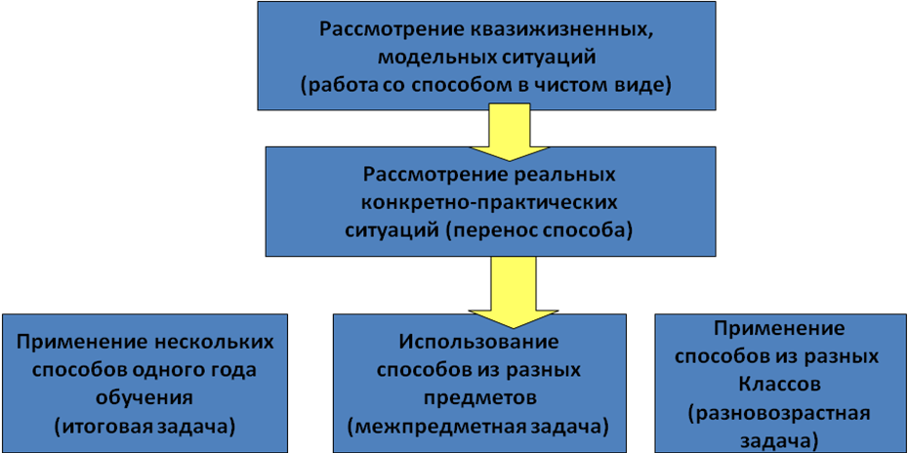
Отличие проектной задачи от других типов задач (учебной, конкретно-практической):
- наличие квазижизненной (модельной) ситуации, сочетающей в себе множество отдельных предметных заданий, которая побуждает учащегося на основе известных ему способов действия по существу конструировать собственный новый способ действия;
- имеет общий сюжет, задается реальная ситуация, в которой детям необходимо воспользоваться набором известных или неизвестных им способов действия;
- состоит из нескольких взаимосвязанных сюжетом заданий, которые помогают учащимся разрешить поставленную задачу;
- двигаться от задания к заданию можно как последовательно, так и выборочно (в зависимости от уровня подготовленности группы);
- неопределенность относительно способа решения и конечного результата (отсутствия явной ориентации на определенную тему, область знания; результат, как правило, невыразимый конкретным числом, определенным, однозначным ответом и т.п.);
- задания могут иметь определенные «шумы» (отвлекающие маневры), создающие разные препятствия для решения поставленной задач. Значительный объем материал, включающий описание ситуации, которая может быть представлена как виде единого текста, так и отдельных отрывков зашумленных сведениями, не относящимися к конкретной ситуации, отсутствие в описательной части всего объема необходимой информации, что требует самостоятельного обращения к дополнительным источникам, либо содержится в сопровождающей справочной информации;
- отсутствие жестко определенного «ответа» вызывает необходимость использования и особых форм представления результатов решения задачи в виде различных текстовых, знаковых и графических средств, причем важно не просто владение перечисленными средствами, но и умение выбирать из них наиболее подходящее для описания результатов работы;
- заключительное задание задачи может быть общей «сборкой», позволяющей собрать вместе все то, что выполняла группа в отдельных заданиях (для учителя это задание «ключевое», предмет общей оценки решения задачи).

Общая структура проектной задачи связана напрямую с общим способом разрешения проблемных ситуаций и, как правило, включает в себя в качестве основных этапов этап анализа, моделирования и синтеза.
Моделирование исходной ситуации позволяет провести анализ задачи и выделить в ней отдельные предметные составляющие задачи, что диктует выбор соответствующих средств и способов работы с этими составляющими. На этапе синтеза полученные результаты, касающиеся отдельных сторон рассматриваемой ситуации, объединяются в единый (цельный) «продукт». При этом нужно подчеркнуть, что на этапе синтеза вполне естественным является возврат к этапу анализа с целью коррекции полученных на этом этапе частных решений.
Структура задачи.
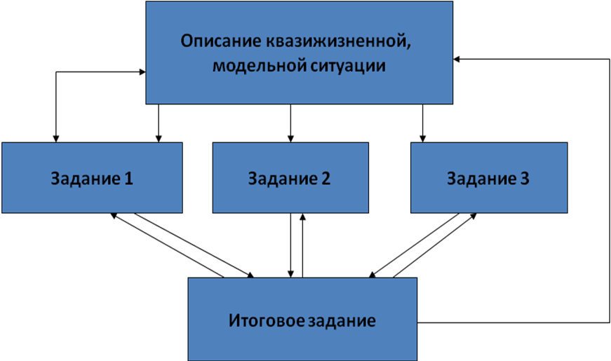
Итак, проектные задачи есть шаг к проектной деятельности в школе. Эти задачи имеют творческую составляющую. Решая их, дети не ограничиваются рамками обычного учебного задания – они вольны придумывать, фантазировать. Такие задачи поддерживают детскую индивидуальность, дают возможность опробования различных путей решения. Они помогают сложиться учебному сообществу, поскольку учат видеть и слышать друг друга. Благодаря проектным задачам уже в начальной школе у детей появляется не только возможность овладения культурными способами действий, но и возможность опробовать их в квазиреальных (модельных) ситуациях. Осваивается реальная практика произвольного поведения: самоорганизация группы и каждого внутри нее, управление собственным поведением в групповой работе.
Чтобы включение системы проектных задач в образовательный процесс давало эффект, необходимы серьезные изменения в содержании и организации всего образовательного процесса (динамическое расписание, появление линии самостоятельной работы учащихся, другая система оценивания, разновозрастное сотрудничество, и др.).

«Конструирование игровой площадки
для детского сада». 6 класс.
О.С. Бобылева, учитель математики
М.В Казакова, учитель математики

На адрес школы пришло письмо и хотя некоторые слова на русском языке, сложно понять, о чём идёт речь. Верим, что вам удастся справиться с этой проблемой.

Dear friends, please help to make children, s playing square for street spare S= 90 m². The main purpose is – use playing zone:
- песочницу (red zone), S = 9 m²;
- карусель (yellow zone), S = 6 m²;
- качели (purple zone), S = 0,9 m², S = 4,5 m²;
- горку (orange zone), S = 5,5 m²;
- беседку для отдыха (green zone), S = 20 m²;
- фонтан (blue zone), S = 7 m² ;
- спортивная площадка (brown zone), S = 24 m².

Задание 1.
Построить на заданной свободной площади план макета игровой площадки с использованием данных занимаемых площадей и форм игровых зон.
(На лист бумаги, являющийся «свободной площадью» необходимо приклеить выбранные игровые зоны.)
Задание 2.
Обосновать ваш выбор форм игровых зон для создания плана макета.
Задание 3.
Рассчитать стоимость строительства вашей игровой площадки с учетом стоимости строительных материалов и затраченной работы (см. таблицу в Приложении 1).
Задание 4.
На вашем плане макета игровой площадки осталась свободная площадь, засейте её газонной травой. Рассчитайте сколько пакетиков семян понадобится для вашего проекта и какова будет их стоимость, если известно, что на 0,65 м² площади требуется 1 пакетик семян по цене 8,3 рубля.
Задание 6.
Представить презентацию вашего проекта.

Приложение 1.

Таблица стоимости строительства игровых зон (в рублях).

Игровая зона | Форма | Стоимость строительных материалов |  |  |  |  |  | Стоимость работы | Итого
Игровая зона | Форма | Древесные пиломатериалы | Метало-  конструкции | Прочие материалы | Бетон | Песок | Сетка «Рабица» | Стоимость работы | Итого
Песочница | квадратная | 378,6 | - | 157,43 | - | 4862,5 | - | 123,7
 | круглая | 672,48 | - | 180,6 | - | 4862,5 | - | 158,65
 | ромбовидная | 420,73 | - | 169,83 | - | 4862,5 | - | 134,8
Карусель | круглая | 850,64 | 2540,3 | 352,86 | - | - | - | 1250
 | восьмиугольная | 100,8 | 2683,7 | 1250,35 | - | - | - | 875,5
Качели | «весы» | 157,5 | 680,64 | 287,9 | - | - | - | 350,75
 | подвесные | 43,75 | 3160,5 | 2516,48 | - | - | - | 850,8
Горка | (деревянная) | 1872,56 | 176,93 | 184,71 | - | - | - | 1258.6
 | (металлическая) | - | 5060,85 | 756,94 | - | - | - | 2500,76
Беседка | круглая | 8756,95 | - | 684,8 | - | - | - | 3800,4
 | прямоугольная | 9254,7 | - | 732,6 | - | - | - | 3100,48
 | восьмиугольная | 8892,4 | - | 698,75 | - | - | - | 3650,73
 | треугольная | 9660,3 | - | 729,68 | - | - | - | 3585,26
Фонтан | круглый | - | 1667,84 | 328,96 | 14250,7 | - | - | 9608,24
 | прямоугольный | - | 1667,84 | 328,96 | 14250,7 | - | - | 7620,5
 | треугольный | - | 1667,84 | 328,96 | 14250,7 | - | - | 7840,63
 | пятиугольный | - | 1667,84 | 328,96 | 14250,7 | - | - | 10615,8
 | квадратный | - | 1667,84 | 328,96 | 14250,7 | - | - | 7620,5
Спортивная площадка | прямоугольная | 524,67 | 2840,65 | 374,82 | 1875,69 | - | 2643,75 | 4375,83

Бланк для ответов.
Проектная задача выполнена учащимися _________класса:
________________________________________________________________________________

Перевод письма:_________________________________________________________________
________________________________________________________________________________________________________________________________________________________________________________________________________________________________________________________________________________________________________________________________
Обоснование выбора:_____________________________________________________________
________________________________________________________________________________________________________________________________________________________________________________________________________________________________________________________________________________________________________________________________

Расчёты стоимости строительства вашей игровой площадки (все вычисления должны быть выполнены у каждого учащегося в тетради):
выбранные  игровые зоны | выбранные строительные материалы | стоимость выбранных строительных материалов | стоимость работы | итого
ИТОГО

Расчёты озеленения (все вычисления должны быть выполнены у каждого учащегося в тетради):
Общая площадь | Занятая площадь | Свободная площадь | Количество необходимых пакетиков семян | Стоимость семян необходимых для озеленения
90 м²

Общая стоимость проекта - __________рублей.
Представьте творческую презентацию вашего проекта по плану:
- обоснование выбора игровых зон;
- стоимость строительства вашей игровой площадки с обоснованием выбора строительных материалов;
- стоимость озеленения.
Игровые зоны:
- Песочница 2. Карусель

- Качели 4. Горка

- Беседка 7. Спортивная площадка

- Фонтан

Комментарий.
Каждой группе выдаются: 1) текст задачи (с приложением 1);
2) бланк для ответов;
3) альбомный лист – игровая площадка, набор фигур – игровые зоны (при подготовке фигур необходимо учитывать пропорциональность размеров игровых зон и размеров площадки);
4) оценочные листы №1, №2.
Работа над проектной задачей состоит из шести основных этапов:
1этап - перевод письма.
Для выполнения этого задания учащиеся должны применить знания по английскому языку. Ребята хорошо справляются с переводом, если возникает необходимость, они могут воспользоваться словарём.
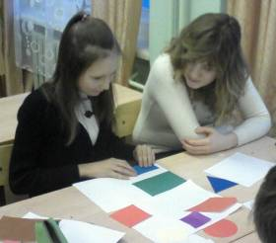
2 этап - построение плана игровых зон детской площадки.
Для выполнения здания учащимся нужно сопоставить условие письма с данными таблицы, в которой указаны формы игровых зон. При выполнении этого задания хорошо прослеживается умение ребят договориться в группе и прийти к общему мнению по выбору игровых зон и их размещению на площадке.
3 этап - обоснование.
Для этого учащимся необходимо воспользоваться своим жизненным опытом и постараться грамотно аргументировать свой выбор.
4 этап - расчет стоимости проекта.
Самый трудоёмкий этап. Условием выполнения задачи является участие каждого ученика в вычислительной работе, так как проверяется умение выполнять действия с десятичными дробями. Но чтобы быстро и качественно выполнить это задание необходимо умение распределить его между всеми участниками в группе.
5этап - защита работы.
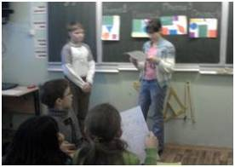
Необходимо проявить свои творческие способности, чтобы привлечь внимание всех к своему проекту, а так же продемонстрировать умение выступить. Форму представления учащиеся выбирают сами. Так, например, одна из групп 6А класса выполнила рекламу своего проекта в стихах:
Есть у нас песочница,
Качели, карусель
И многое другое
Для маленьких детей.
У нас площадка лучшая,
Ты приходи скорей.
Занятий много
разных здесь,
Бери с собой друзей.
6 этап – оценивание.
Оценка в группе и самооценка.
Для оценивания в группе учащимся необходимо заполнить оценочный лист №1. Каждому члену группы выставляются баллы по следующему принципу:
0 – не участвовал;
1 – задание выполнял, но собственной инициативы не проявлял;
2 – активно участвовал в выполнении задания.
Оценочный лист №1.
Оцениваемые действия (умения) | Фамилия1 | Фамилия 2 | Фамилия 3 | Фамилия 4
Перевод письма

Построение плана игровых зон детской площадки.
Обоснование своего
выбора.
Расчет стоимости
проекта.
Защита работы.

Уровень занятости учащихся 6 А класса при выполнении всех этапов проектной задачи 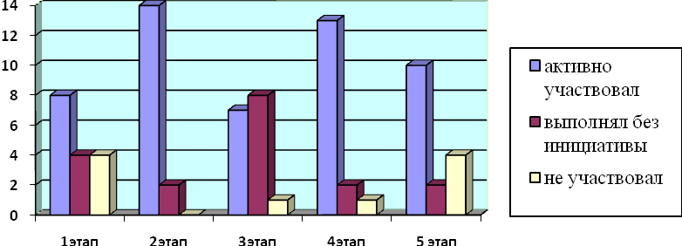
Самооценка..
Каждый ученик оценивает собственные умения – заполняет оценочный лист №2. Для этого самостоятельно выставляет балы: 0 – не умею;
1 – умею, но не очень хорошо;
2 – умею делать хорошо.
Оценочный лист №2.
Оцениваемые действия (умения) | Самооценка
1. Умение планировать работу.
2. Умение анализировать данный материал.
3. Умение находить дополнительную информацию.
4. Умение работать в группе:
а) отстаивать свою точку зрения;
б) принимать мнения других;
в)оформлять работу;
г) организовать работу группы.
5. Умение выступать с защитой наработанного материала.
6. Умение оценивать свои действия и действия других членов группы.

Самооценка учащихся 6 А класса.
Проанализировав оценочные листы всех учащихся, учитель может сделать вывод о том, каким умением владеет большинство учащихся, а что получается далеко не у всех. В связи с этим, учитель может скорректировать свою работу с данным классом.

«Путаница». 6 класс.
О.С. Бобылева
учитель математики
На неизведанном острове - Отрицал, посреди океана, с животными произошла путаница. Нечто похожее случилось в стихотворении Чуковского, которое так и называется «Путаница».
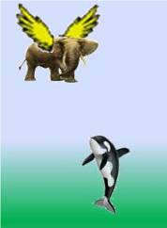
Но весёлые зверята -
Поросята, медвежата -
Пуще прежнего шалят,
Зайца слушать не хотят.
Рыбы по полю гуляют,
Жабы по небу летают,
Мыши кошку изловили,
В мышеловку посадили.
А лисички
Взяли спички,
К морю синему пошли,
Море синее зажгли.
Чтобы не произошла беда с животными на острове - Отрицал, помогите разобраться с этой ситуацией.

Задание 1.
Выполните необходимые расчёты, и вы узнаете, на каком уровне находится каждое из перечисленных животных.

Животное | Место расположения животного по отношению к уровню моря |  | Единицы  измерения
Животное | Выражение | Значение выражения | Единицы  измерения
Тур | - 1,5 ∙ (- 3,2) |  | км
Горный козёл | 5,6 : 1,6 – (- 2,5) |  | км
Ящерица | 2,4 ∙ ( - 6,5 ) – ( - 20,6 ) |  | км
Стриж | -3,5 : (- 0,7) – (-2,6) |  | км
Черепаха | - 3,4 – ( - 2,5) + 5,9 |  | м
Дикая утка | - 2,6 – 3 ∙ ( - 1,2) |  | км
Орёл | - 4 ∙ ( - 1,5) + 1,5 |  | км
Лисица | - 2,4 ∙ ( -5) – 2 |  | м
Морские окуни | 12,8 ∙ (- 25) - 30 |  | м
Сельдь | - 54 : 3,6 |  | м
Акула | 12,5 ∙ ( - 36) |  | м
Дельфин | - 0,4 ∙ 0,3 – 1,88 |  | м
Скат | - 0,13 – 0,07 |  | км
Слон | - 2,1 ∙ 3 + 21,3 |  | м
Задание 2.
Расположите животных по уровням.
Для этого вырежьте животных из приложения 1 и приклейте, разместив их правильно на схеме острова.

Задание 3.
На острове сломался термометр, чтобы его починить, необходимо вычислить температуру воздуха и установить её на термометре.
Известно: в понедельник температура была 5 ºС, на следующий день она понизилась на 6 ºС, к среде она повысилась на 11,5 ºС, на следующий день стало ещё теплее на 3ºС, но в пятницу температура упала на 4 ºС, через день понизилась ещё на 4,5 ºС. Сегодня суббота запишите выражение для нахождения температуры воздуха, найдите его значение

________________________________________________________________________________

Температура кипения воды
Температура таяния льда
Шкала Цельсия
Шкала Реомюра
100°С
0°С
0°R
80°R

На острове для измерения температуры используют другую шкалу. Переведите найденное значение по шкале Цельсия в значение по шкале Реомюра и установите его на термометре. Обрати внимание, как нужно написать цифры.

Задание 4.
Жители острова нашли карту, в которой указано, где зарыт клад.

Клад находится в точках А(-2) и В (-3).


Анот. Анир.
В
А
0
А
В
0
0
В
А
В
А
0

Сим. Сид

Кто из них найдёт клад? В чём ошибка других?
________________________________________________________________________________________________________________________________________________________________________________________________________________________________________________
Задание 5.
На острове появилось неизвестное животное. Выясните, где оно живёт? (На суше или в воде.) Известно, что места его обитания находятся на уровне b + c + 2a (воспользуйся приложениями 2 и 3).

Задание 6.
Жители острова не знают название этого загадочного животного. Помогите его разгадать.
Найдите корни уравнений. Для каждого корня определите соответствующую букву. Впишите буквы по номерам уравнений в таблицу.

1 | 2 | 3 | 4 | 5 | 6 | 7

- - 2 – х = 5; 2) 1,2 + х = - 0,5; 3) - 6 + х = - 2,2 ;

4) – 5 ∙ х = 22; 5) – 0,2 ∙ х = - 14; 6) – 4,2 : х = 60; 7) х : ( - 3,2) = - 0,5

Я | М | В | У | К | О | И | Г | Ю | С | А | Н
- 0,07 | - 7 | - 8,2 | - 4,4 | 1,6 | 0,7 | - 1,7 | 16 | 4,4 | 70 | 7 | 3,8

Задание 7.
Жителям острова хотели бы знать об этом животном как можно больше.
Составьте интересный рассказ.
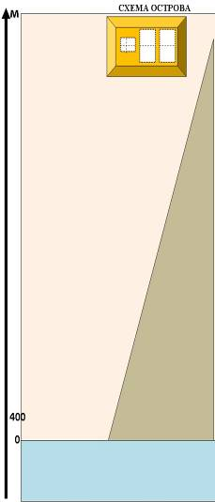
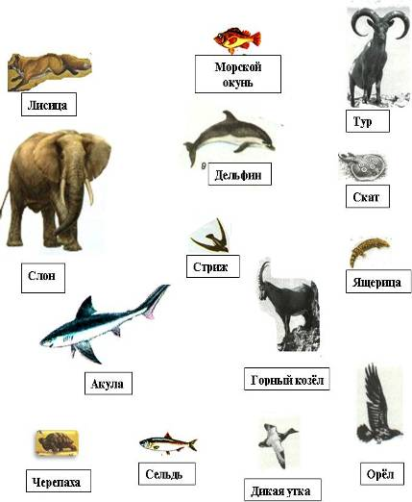
Приложение 1

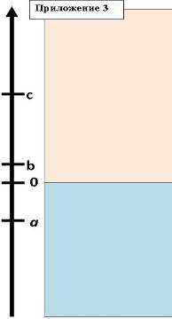
Приложение 2
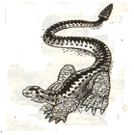
Комментарий.
Каждой группе выдаются: 1) текст задачи (с приложением 1,2,3);
2) схема острова;
3) оценочные листы №1, №2.
Работа над проектной задачей состоит из девяти этапов:
- Вычисление уровней расположения животных.
На этом этапе проверяется умение учащихся выполнять действия с положительными и отрицательными числами.
2. Оформление острова. Расположение животных по уровням.
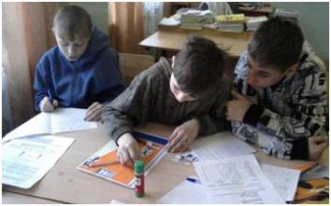
Для выполнения этого задания учащимся необходимо уметь переводить одни единицы измерения длины в другие (км перевести в м), а также уметь находить положительные и отрицательные числа на координатной прямой. Когда все группы представляют результаты выполнения этого задания, то наглядно просматриваются ошибки первого задания в вычислениях.
- Вычисление температуры.
В первой части задания проверялось умение учащихся перейти от текстового описания к математическому, а именно составить числовое выражение и правильно выполнить вычисления. Во второй части - перевести найденное значение из одной шкалы в другую. При выполнении этого задания ребятам потребовалась помощь учителя.
- Поиск клада.
Учащимся необходимо обосновать свой выбор и объяснить ошибки других кладоискателей. Найти правильный ответ для шестиклассников не составило труда, но математически грамотно обосновать свой выбор получилось не у всех.
- Определение уровня обитания неизвестного животного.
Данное задание проверяет умение учащихся находить значение буквенного выражения на координатной прямой. Выполнив данное задание, учащиеся определяют на суше или в воде обитает неизвестное животное.
- Разгадывание названия животного.
Для того чтобы разгадать название животного учащимся нужно решить семь уравнений с положительными и отрицательными числами. Каждому корню соответствует определённая буква. Решив все уравнения, учащиеся получают название животное.
- Составление рассказа
Это задание для любителей сочинять и фантазировать.
При составлении рассказа учащиеся использовали свои знания о животных. Каждая группа творчески отнеслась к этому заданию. Минусяк у всех получился абсолютно разным, но все рассказчики отметили, что у этого животного есть «погремушка» на хвосте.
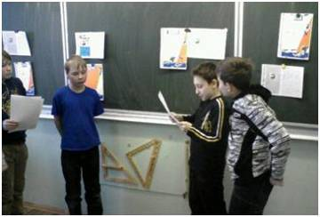
- Защита работы.
В группе ребята распределяли задания между собой, и каждый защищал то задание, над которым он работал.
9. Оценивание. Оценка в группе и самооценка.
Применялись оценочные листы аналогичные тем, которые указаны в задаче «Конструирование игровой площадки для детского сада».

Уровень занятости учащихся 6 А класса при выполнении всех этапов проектной задачи

Проектная задача является инструментом для подготовки младшего школьника к проектной деятельности в среднем звене, а именно способствует овладению учащимися компонентами проектной деятельности (целеполагание, планирование, моделирование, оценивание).
А так же систематическая работа над проектными задачами поможет ученику овладеть коммуникативными умениями и навыками:
- работать в группе:
- отстаивать свою точку зрения;
- принимать мнения других;
- организовать работу группы.

«Дизайнеры». 11 класс.
О. С. Бобылева
учитель математики
Представьте себя в роли выпускников дизайнерского факультета. Необходимо оформить зал для праздничных вечеров, а так же определить, на сколько человек он будет рассчитан? Той группе, которая придумает самый эстетичный оригинальный и в то же время экономичный вариант будет предложена работа в очень престижной фирме «ЭКОН» (Экономично, Красиво, Оригинально, Надёжно) города Санкт-Петербурга.
Задание 1.
Для ваших фантастических идей предлагается помещение размером 20м×20м×6м. Придумайте оформление зала. Обязательным условием работодателей является то, что выполнить это необходимо с помощью различных геометрических тел: призм, пирамид, конусов, цилиндров, шаров, а так же оборудовать место для оркестра. Перечислите геометрические тела, которые вы использовали и укажите их количество.

№  п/п | Геометрические тела | Кол-во

Задание 2.
Необходимо выбрать в каком магазине вы будете закупать отделочные материалы.
Магазин «Всё для ремонта»:
№ | материал | размер | цена
1 | Потолочная плитка | 0,5м×0,5м | 22
2 | Обои | 0,53м×10м | 180
3 | Обои | 1,06м×10м | 580
4 | Обои под краску | 1,06м×25м | 960
5 | Плёнка самоклеющаяся | Шир 0,9м | 60
6 | Краска | 1кг | 90
7 | Краска | 2,5кг | 250
8 | Краска | 25кг | 1300
9 | Краска | 50кг | 2500
10 | Линолеум | 1кв.м | 200
11 | Ламин. полы | 1,38м×0193м | 75
12 | Зеркала | 1,5м×1,2м | 1200
13 | Плинтус потолочный | 2,5м | 95
14 | Плинтус для пола | 2м | 60
15 | Бордюр | 10м×0,1м | 60
16 | Бордюр | 10м×0,2м | 100
Магазин «Умелые ручки»:
№  п/п | материал | размер | цена
1 | Потолочная плитка | 0,5м×0,5м | 25
2 | Обои | 0,53м×10м | 200
3 | Обои | 1,06м×10м | 595
4 | Обои под краску | 1,06м×25м | 965
5 | Плёнка самоклеющаяся | Шир 0,9м | 60
6 | Краска | 1кг | 95
7 | Краска | 2,5кг | 300
8 | Краска | 25кг | 1350
9 | Краска | 50кг | 2600
10 | Линолеум | 1кв.м | 220
11 | Ламин. полы | 1,38м×0,193м | 80
12 | Зеркала | 1,5м×1,2м | 1300
13 | Плинтус потолочный | 2,5м | 95
14 | Плинтус для пола | 2м | 60
15 | Бордюр | 10м×0,1м | 65
16 | Бордюр | 10м×0,2м | 110

Если в магазине «Умелые ручки» вы сделаете покупку общей стоимостью более 20000рублей, вам предоставляется 10%-ая скидка на весь купленный товар.

Задание3.
Изобразите потолок с указанием всех необходимых размеров и вычислите, на сколько уменьшится объём данного помещения. Какие материалы и сколько их нужно для оформления потолка (выберите из предложенного списка).

№ п/п | Геометрическое тело | Формула для вычисления объёма | Необходимые данные для вычисления объёма | Кол-во | объём | итого

№  п/п | Отделочный материал | Формула для вычисления площади поверхности | Площадь  (кв.м) | Необходимое кол-во данного материала | Цена | Стои-  мость
Примечание: на1кв.м требуется 0,2кг краски

Итого на оформление потолка было израсходовано:_____

Задание 4.
Изобразите стены и пол с указанием всех необходимых размеров и вычислите, на сколько уменьшится объём данного помещения. Какие материалы и сколько их нужно для оформления. Не забудьте об оркестре, подумайте об его удобном расположении.

№  п/п | Геометрическое тело | Формула для вычисления объёма | Необходимые данные для вычисления объёма | Кол-во | объём | итого

№  п/п | Отделочный материал | Формула для вычисления площади поверхности | Площадь  (кв.м) | Необходимое кол-во данного материала | Цена | Стои-  мость
Примечание: на1кв.м требуется 0,2кг краски.

Итого на оформление стен и пола было израсходовано:______

Задание 5.
Расходы на отделочные материалы это лишь 0,5% всех расходов необходимых для открытия зала. Сколько праздничных вечеров необходимо провести, чтобы затраты окупились, при условии, что билет будет стоить 1500рублей.
Примечание: Объём помещения, необходимого на 1 человека, составляет 20 куб. м.
Расходы на отделочные материалы

Общие расходы
Объём свободного помещения
Количество мест в зале
Количество вечеров, которые необходимо провести, чтобы затраты окупились

Комментарий.
Подготовка к решению проектной задачи.
Класс делится на группы. Так как работа занимает много времени необходимо некоторую её часть выполнить заранее. За две недели каждая группа получает задание:
- придумать оформление зала и красочно изобразить на листе ватмана (обязательным условием работодателей является то, что выполнить это необходимо с помощью различных геометрических тел: призм, пирамид, конусов, цилиндров, шаров, а так же оборудовать место для оркестра);
- выполнить чертёж потолка с указанием всех необходимых размеров;
- выполнить чертёж стен и пола с указанием всех необходимых размеров;
- придумать название фирмы и оформить визитку.



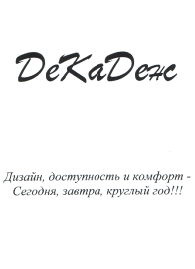
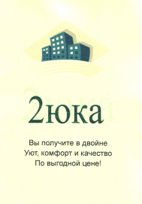
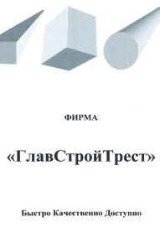



Выполнение проектной задачи.
Каждой группе выдаются: 1) текст задачи;
2) оценочный лист работников.
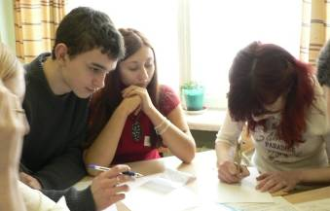
Для выполнения 1 задания учащимся необходимо правильно назвать все геометрические тела, которые они использовали для оформления зала, а так же указать их количество.
При выполнении 2 задания старшеклассники должны выбрать отделочные материалы, а так же выполнить расчёты и определить, в каком магазине выгоднее сделать закупку, т.к. одним из условий выполнения проекта является его экономичность.
3 и 4 задание проверяет знание учащимися формул объёмов и площадей поверхностей и умение их применять при решении жизненных задач. Для выполнения вычислений ребята могут воспользоваться калькуляторами.
5 задание – это итог всей работы. По полученным результатам этого задания делается вывод об экономичности проекта и его самоокупаемости.
Перед защитой создаётся экспертная комиссия – по одному человеку от каждой группы.
Защита.
Каждая группа вывешивает свои работы на доску, т.о. получается выставка работ дизайнерских фирм.

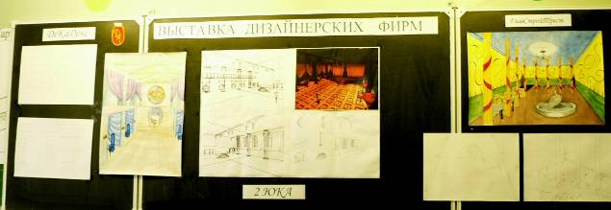

Для защиты работы каждой группе необходимо представить название своей фирмы, всех участников выполнения проектной задачи, кто и за что отвечал, также дать описание самой работы и проявить свои творческие способности, показав оригинальную рекламу.
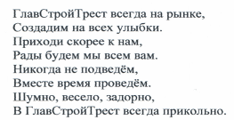
Все группы 11 А класса очень интересно представили свои фирмы. Каждый участник проекта рассказал о своей работе с точки зрения работника фирмы с определенной должностью.
Реклама получилась в стихах.

После выступления каждой группы учащиеся из других групп задают вопросы, высказывают своё мнение.
Оценивание.
Работа в группах.
Оцените вклад каждого работника вашей фирмы в общее дело. Если вся выполненная работа 100%, определите процентное содержание вклада собственных сил в общее дело для каждого работника.

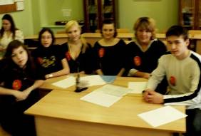
Оценочный лист работников.

Фамилия. Имя. | Должность | Вклад  (в %)
Манохина Аня | Директор фирмы | 20%
Сотникова Юлия | Менеджер по рекламе | 15%
И т.д.

Для подведения итогов слово предоставляется экспертной комиссии. Отмечается экономичность и оригинальность. Членам экспертной комиссии необходимо договорится о системе оценивания. Каждый из них выставляет баллы в оценочный лист фирм, затем выводят средний.

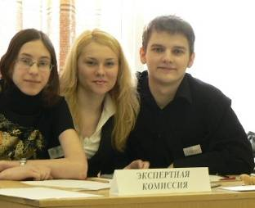
Оценочный лист фирмы.
Фирмы:
1. Выполнение чертежей.
2. Правильность, используемых формул.
3. Точность
вычислений.
4. Оригинальность.
5. Экономичность
6. Полное оформление
зала
7. Защита

В процессе выполнения проектной задачи учащиеся включаются в проектную деятельность, они могут применить свои знания в жизненных ситуациях, «примерить» на себя различные профессии.
Учитель, проверив результаты выполнения проектной задачи, может определить знание учениками формул, умение применять их при решении практических задач, умение оценить себя и других. Наблюдая за работой учащихся в группе, я сделала выводы о коммуникативных умениях и навыках учащихся, которые помогли мне как учителю и как классному руководителю при организации дальнейшей работы с этим классом.

«Инопланетный дом». 7-8 классы.
С.А.Бялик, учитель английского языка,
М.В. Казакова, учитель математики,
Д.М. Петряник, учитель истории.

Эта межпредметная проектная задача, связывающая английский язык, историю, географию, математику составлена для учащихся 7 – 8 классов.
Решение проектной задачи ориентировано на выявление способности учащихся самостоятельно решать проблемы в различных сферах и видах деятельности на основе использования социального опыта, в т.ч. и их собственного опыта.
Содержание проектной задачи представляет собой дидактически адаптированный социальный опыт решения познавательных, мировоззренческих, нравственных и иных проблем.
Проектная задача должна создавать условия для формирования у учащихся опыта самостоятельного решения разнообразных образовательных проблем, имеющих как учебное, так и социальное содержание.

Порядок проведения.
Учащиеся объединились в группы по 4 человека. Перед началом работы им был предоставлен материал с проектной задачей и оценочные листы. На столах были приготовлены листы ватмана, фломастеры, краски, карандаши, учебно-методические пособия (атласы, словари).

Задача:
По сети Интернет мы получили послание из соседней Галактики с планеты Альфа:
«Dear friends. There are thousands of millions of galaxies in space. We can not say how many galaxies there are because we do not know the extension of space. The Alfa Galaxy in which we live is probably an average galaxy. But today we have got a big problem. Our Earth has a big space catastrophe, our climate is change. Please, help to build new houses where we can live».

Задание 1. Переведите это послание на русский язык.
________________________________________________________________________________________________________________________________________________________________
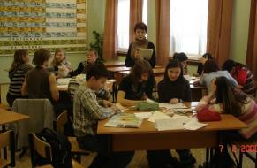
Учащиеся в группе договариваются как будут выполнять задания задачи – сообща или разделившись по отдельным заданиям. Учитель в течение всей работы учащихся наблюдает за их деятельностью и фиксирует результаты для проведения мониторинга.

Задание 2. Напишите, что необходимо знать о любой местности, чтобы построить там жилище.
________________________________________________________________________________________________________________________________________________________________
Задание 3.  Познакомьтесь с текстом.
«Жилища всех времен и народов»
В доисторические времена люди добывали себе пропитание охотой на диких животных. Они часто кочевали с места на место вслед за стадами и разбивали временные пристанища, сооружая хижины из веток и травы.
Позднее, когда люди научились выращивать продовольственные культуры и разводить домашний скот, их жизнь перестала зависеть от охоты. Они начали оседать на одном месте и строить себе более прочные жилища. Для строительства часто использовались речной ил, спекшийся на солнце в твердую массу.
Постепенно деревни росли и превращались в города. Часто людям приходилось возводить дома в четыре или пять этажей: для новых построек не хватало места. Стены складывали из высушенного на солнце кирпича, который делали из глины и соломенной сечки.
В раннем средневековье люди на селе жили в так называемых мазанках. Сначала сооружали деревянный каркас дома, а затем заполняли его гибкими переплетенными веточками (прутьями), обмазанными раствором глины с соломой.
Дома средневековых городов располагались очень близко друг от друга. Верхние этажи нависали над улицей и почти соприкасались. В Средневековье на большей части Европы были леса, поэтому жилища строили главным образом из древесины, из нее делали мебель и даже посуду.
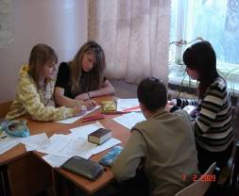
Современные кирпичные и панельные многоэтажные дома большого города с электричеством, горячей водой, радио, телефоном, дающим возможность поговорить с жителем города, расположенным за несколько тысяч километров, телевизором, позволяющим видеть человека, парящего в кабине космического корабля. Еще сравнительно недавно жилые дома высотой более 12 этажей не строились даже в Москве. Но прошло несколько лет, и на различных магистралях столицы можно увидеть корпуса высотой 14, 16, 17, 19, 24 этажа. В Москве уже строится 26-этажный жилой дом, а в новом жилом районе Северное Чертаново появится 30-этажный, и эту высоту нельзя считать предельной не только для Москвы, но и для других больших городов. Сегодня развитием жилища занимаются специалисты различных областей знаний в специализированных институтах, лабораториях, оснащенных новейшей техникой
В наше время, век быстрых свершений, когда остро стоит вопрос об охране и улучшении окружающей нас среды, неизменен интерес людей к своему дому, своей квартире — жилищу.

 Выполни задание 3.1:
Составьте по тексту таблицу «Жилища всех времен и народов».
Подумайте, как бы вы озаглавили столбики таблицы.
_____________________________________________________________________________

Люди, живущие в разных странах, отличаются друг от друга не только обычаями, традициями, языками и верованиями, но и типами жилищ.
Где бы не поселился человек – в жарких странах, за полярным кругом, на берегу моря или высоко в горах, ему обязательно нужно жилище, чтобы укрыться от холода или жары, от дождя и ветра. Люди всегда строили дома из того, что было под рукой, приспосабливаясь к природным условиям.

Задание 4.  Рассмотрите рисунки жилищ человека.
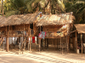
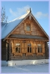
- В каком типе климата встречаются эти жилища?
- В чем их особенности?
________________________________________________________________________________
Задание 5.  «Здания, приспособленные к климату»
Познакомьтесь с некоторыми возможностями, которые использует человек, для того чтобы приспособить свое жилище к климату той или иной местности.
Классифицируйте приспособления и укажите, к какому типу климата они приспособлены.
Толстые стены, светлая окраска стен, ставни из деревянных планок, «ветряные ковши», направляющие ветер внутрь домов, деревянные ставни, мелкая проволочная сетка на окнах и дверях, покатые крыши, плоские крыши, дома на сваях.
тип климата

Задание 6.
С помощью климатических диаграмм определите особенности погоды на планете Альфа и опишите их. Укажите максимальную и минимальную температуру за год и в какие месяцы выпадает максимальное и минимальное количество осадков.
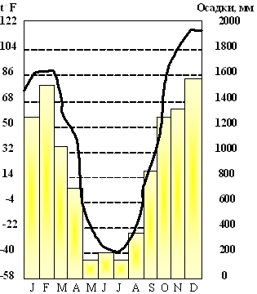
На диаграмме показано среднее количество осадков (столбцы) и средняя температура (кривая линия) в течение года. На диаграмме слева дана шкала температуры по Фаренгейту, справа – шкала количества осадков. Буквы обозначают название месяцев года (J – январь и т.д.)

Для удобства чтения диаграмм воспользуйтесь формулой перевода температур из шкалы Фаренгейта в шкалу Цельсия:
$$t^{∘}C=\frac{5}{9}\left(t^{∘}F−{\text{32}}^{∘}F\right)$$

________________________________________________________________________________________________________________________________________________________________
Задание 7.
С посланием от альфинян мы получили приложение.
Приложение:
Познакомьтесь с описанием природных особенностей планеты Альфа:
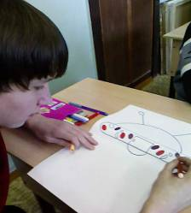
Астрономический год на планете можно условно разделить на два периода. Один из них – очень жаркий и влажный. В это время в природе все благоухает, растения достигают громадных размеров из-за почти непрерывно идущих здесь ливневых дождей. Реки очень часто выходят из берегов и угрожают затоплением огромных площадей. Альфинянам, живущим здесь, приходится отвоевывать каждый метр земли, чтобы построить жилище или вырастить зерно.
Второй период – характеризуется снегопадами, низкими температурами, крепкими морозами. В это время года земля промерзает и покрывается толстым слоем льда.
Переходные периоды выражены слабо.
- Предложите модель жилища, которая позволила бы выжить в таких экстремальных условиях. Представьте эту модель в виде рисунка, схемы, чертежа.
- К модели приложите описание на языке, понятном жителям планеты Альфа.
Use these words:
Fens- забор; hall- коридор; floor- пол; celling- потолок; upstairs-верхний этаж; downstairs-нижний зтаж. chimney-труба; roof- крыша
window; wall; door; climate; hot; wet; rain; rivers; snow.
Итогом работы над проектной задачей служит модель жилища, созданная в группах учащимися, послание на английском языке с описанием своей модели и защита своего проекта.
- При решении проектной задачи учащиеся представили себя в разных социальных ролях (переводчика, географа, историка, архитектора);
- В ходе решения задачи учащиеся использовали разные виды деятельности: коммуникативную, поиск и анализ информации, принятие решений, организация совместной деятельности.
- Проектная задача является методом контроля результатов образования и его эффективности, но не в области знаний, умений и навыков, а в определении уровня развития компетентностей учащихся.

При решении проектной задачи каждый из учеников имел возможность использовать известные способы, умения и знания при решении частных задач из основных разделов конкретного учебного предмета.
Были выделены три блока в проектной деятельности: предметный, деятельностный, коммуникативный.
После выполнения проектной задачи учащимся предлагается заполнить оценочные листы.
Оценочный лист по теме «Инопланетный дом»
Фамилия, имя ______________________________
Проверяемые умения | Оценка моя | Оценка группы | Оценка учителя
Фиксировать текст в форме таблицы
Определять тип климата территории
Классифицировать приспособления жилищ
Определять особенности погоды с помощью климатических диаграмм
Пользоваться формулой перевода температур из шкалы Фаренгейта в шкалу Цельсия
Конструировать модель жилища, с учетом заданных природных условий территории
Описывать на английском языке приложенную модель жилища
Умение работать в группе:
- отстаивать свою точку зрения;
- принимать мнения других;
- соглашаться со всеми мнениями других;
- эстетично оформлять работу;
- организовать работу группы.
Умение выступать с защитой наработанного материала.
Умение оценивать свои действия и действия других членов группы.

Уровни оценивания: 0 баллов – не участвовал, не умею.

1 балл - участвовал, но сомневался в своем решении, допускал ошибки.

2 балла - активно участвовал, выполнял задание верно.
Рефлексивный анализ проектной задачи.
- Какова цель проектной задачи?
- Знания и умения по каким предметам ты использовал при решении задачи?
- Какие задания тебе показались наиболее интересными?
- Какие задания тебе показались наиболее сложными?
- Какие задания ты бы добавил в задачу?
- Смог бы ты составить проектную задачу?

Мониторинг межпредметной проектной задачи
«Инопланетный дом».
Работа над решением проектной задачи помогает выработать у учащихся понимание смысла происходящего, стремления к высказыванию собственной точки зрения, выработке умения соотносить свойственную детям мотивацию самоутверждения с определением жизненных перспектив, творческим самовоплощением, внутренней свободой.
При решении проектных задач акцент смещается с усвоения учащимися знаний на высвобождение творческого потенциала мышления, привитие навыков самостоятельного, критического и обоснованного рассуждения для того, чтобы сделать интеллект пластичным для решения неординарных проблемных ситуаций.
Проектная задача позволяет реализовать креативные задатки ребенка, формирует ключевые компетенции. 8 А класс:
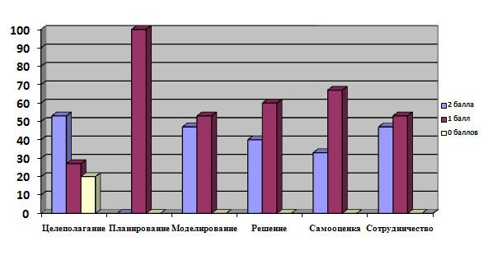стр.41

